Mentor et moi, un job étudiant rémunéré et solidaire

Depuis 2021, le Département des Yvelines concrétise son engagement en faveur de l’Egalité des chances et développe le programme « Mentor & Moi » pour offrir à tous les enfants et adolescents yvelinois les moyens de réussir leur parcours vers l’autonomie.
Déployé en partenariat avec le site les Clés de l’Ecole, le programme Mentor & Moi propose aux jeunes de 5 à 18 ans, et notamment aux enfants accueillis par l’Aide Sociale à l’Enfance (ASE) et aux publics fragilisés, de bénéficier d’un accompagnement adapté à leurs besoins, dispensé par un étudiant mentor.
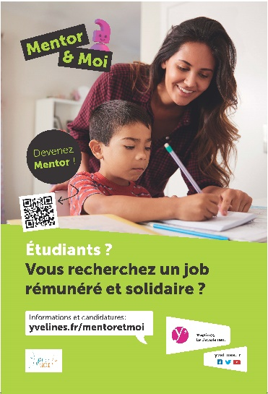
Devenez Mentor !
- Le rôle du Mentor :
Soutenir les enfants dans les apprentissages, favoriser leur autonomie et leur curiosité, et les aider à construire un projet d’avenir.
- Les missions
Le Mentor accompagne un ou plusieurs enfants, une fois par semaine, sur leur lieu d’hébergement ou dans une structure partenaire de proximité. Le Mentor peut aussi organiser des sorties culturelles et partir à la découverte des métiers !
- Le avantages :
Rejoindre la communauté des mentors, c’est : accéder à des formations dispensées par des professionnels engagés et intégrer un réseau pour son insertion dans le monde du travail.
Les interventions s’adaptent aux emplois du temps des Mentors.

Une nouvelle campagne de recrutement est lancée dès le mois de juin 2023 auprès des étudiants ou des jeunes en service civique.
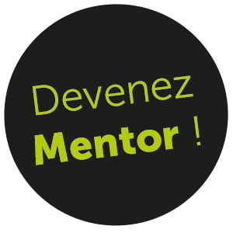
Vous êtes motivé et vous souhaitez accompagner un enfant dans sa réussite scolaire et son épanouissement personnel ? Postulez dès maintenant en cliquant ici (bouton de renvoi vers la page de formulaire)
Vous avez des questions ? Ecrivez-nous à l’adresse suivante : mentoretmoi@yvelines.fr

+ d’infos sur : yvelines.fr/mentoretmoi

